Control 1: La línea de tiempo y los siglos

Nombre: ___________________________________________________________________

Ejercitación:
Habilidad: Conocer las edades de la historia de Chile e interpretar la línea de tiempo.

Completa la siguiente línea de tiempo con las etapas de historia de Chile que faltan. Escriba el nombre EN la línea de tiempo. (3 puntos)

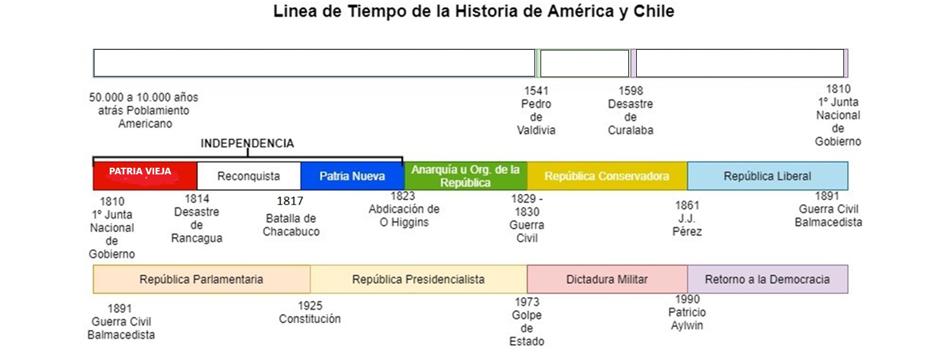

Interpretación de la línea de tiempo. Complete las oraciones con la información de la línea de tiempo. (1 punto cada concepto correcto – total 10 puntos)

- La Prehistoria de América, se inicia hace __________ a _____________ años con el poblamiento americano.
- La Prehistoria de América se extiende en Chile hasta que llega _________________ de Valdivia en ____________ .
- Pedro de Valdivia llega en 1541 iniciándose así la etapa llamada __________________
- La ________________________ se inicia en 1541 con la llegada de _______________ de Valdivia hasta ____________ con el Desastre de __________________________
- La _____________________ se inicia en 1598 con el Desastre de Curalaba y se extiende hasta 1810 con la Primera Junta Nacional de Gobierno.
Habilidad: Transformar años en siglos
Escribe los siglos que corresponden a los intervalos de años. Recuerda que los siglos se escriben con números romanos. (1 punto cada siglo correcto – total 5 puntos)

I= 1 V= 5 X= 10

Intervalo de años | Siglo que corresponde
500 – 599
1300 – 1399
1500 – 1599
1700 – 1799
1900 – 1999

Escribe el siglo que corresponde a cada año. Recuerda escribirlo en números romanos. (1 punto correcto cada siglo correcto – total 5 puntos)

- 20 = __________
- 342 = __________
- 620 = __________
- 910 = __________
- 1178 = __________

Evaluación Formativa
0 - 11 | VL | 12 - 17 | ML | 18 - 20 | L | 21 - 23 | TL

